Дата:12.12.2020.
Группа:20-ЭК-2д
Наименование дисциплины: Общество

Тема: Моральная оценка

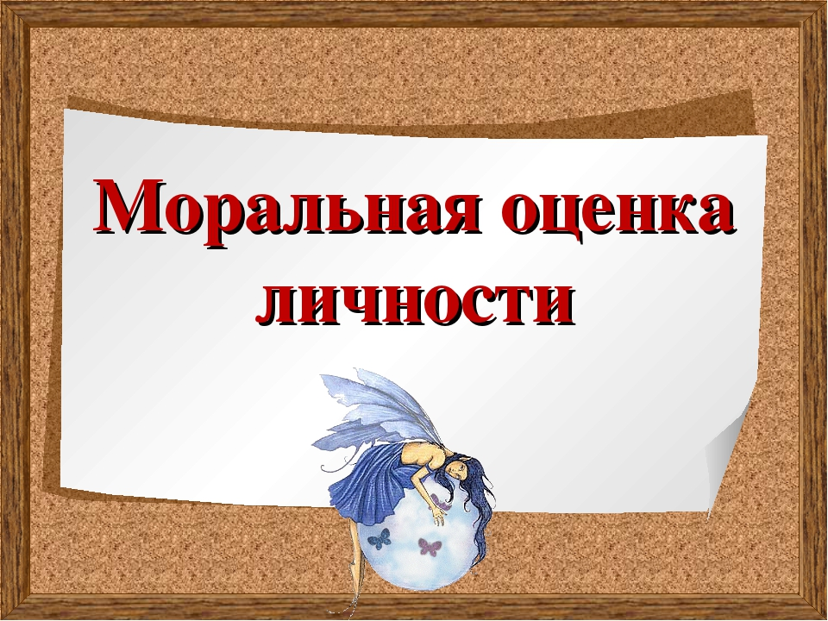

Моральная оценка – специфический вид оценки, представляющий собой способ выявления моральной значимости явлений.
Объекты моральной оценки:
1.Человек, его качества, помыслы, поступки.
2.Социальная реальность. (взаимоотношения субъектов)
3.Явления природы через призму блага для человека и общества.
4.Хронос: прошлое, настоящее и будущее.
Субъект моральной оценки:
Субъект моральной оценки – её носитель и выразитель. Выразитель моральной оценки может быть как единичным субъектом, так и общностью. Если субъект и объект совпадают в одном носителе – это самооценка. Высшее проявление самооценки – совесть. В совести человек переходит от морали к нравственности.
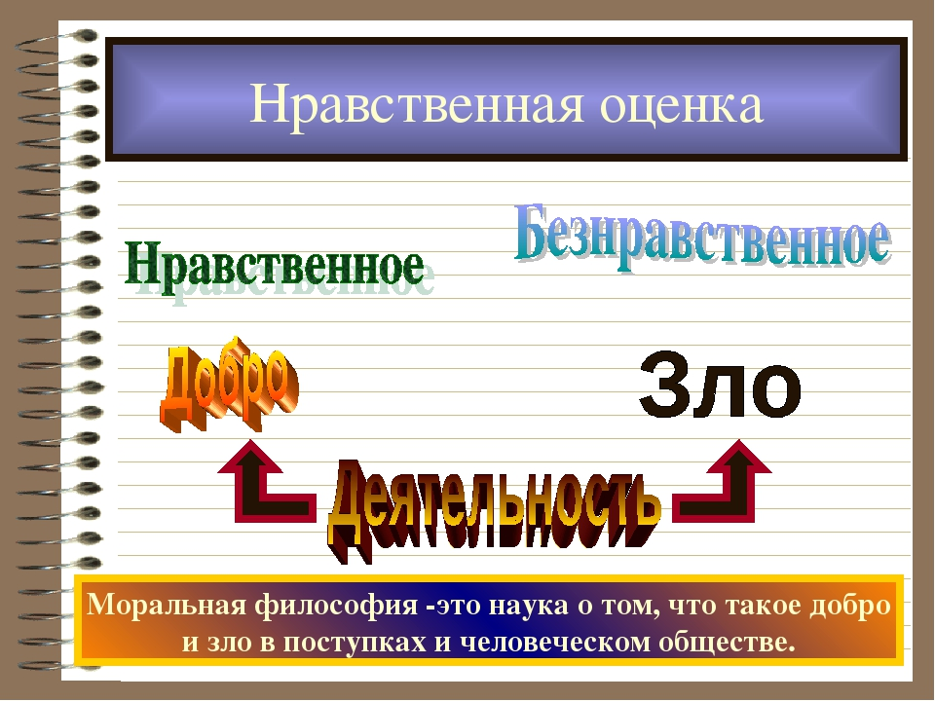
Критерии моральной оценки.
1.Конкретно – исторический критерий: принятые в данном обществе, в данный период времени представления;
2.Универсальный критерий – гуманизм.
Виды моральной оценки поступков.
Главный объект моральной оценки – поступок. Поступок – единица моральной деятельности. Поступок – действие, имеющее отношение к благу людей.

Структура поступка.
Цель | Средства | Мотив | Результат | Характеристика поступка
+ | + | + | + | Морально – идеальные поступки. Свойства морально – идеальных поступков: непротиворечивость, целостность, результативность.
+ | + | + | - | Морально – оправданные поступки.
+ | + | - | + | Морально – допустимые поступки.
? | ? | ? | + | Легальные, морально – правильные поступки. «Сообразно с долгом», но не «ради него».

Система моральных требований.
Регуляция (управление) моральной деятельностью опирается на систему моральных требований. Моральное требование – эталон разрешения универсальных противоречий:
-должное – сущее,
-социальное – индивидуальное,
-добро – зло.
Признаки моральных требований.
1.Единство содержательности и императивности.
2.Единство должного и сущего. Всякое требование – эталон должного. Всякое должное укоренено в сущем, в реальности. И если такой укорененности нет, то отсутствует конструктивность должного.
3.Единство образца и запрета. Моральные требования нередко формулируются в форме запрета. Природа морали предпочитает выражать требования в виде образцов.
4.Бессубъектность моральных требований. Требование всеобще и универсально.
Структура морального требования:
Гипотеза - предполагаемый адресат морального требования.
Диспозиция – форма выражения требования.
Санкция – система мер, применяемых в случае несоблюдения требований.
Моральный идеал, моральные принципы жизнедеятельности – стратегия, определяющая будущее, вертикаль развития.
Моральные нормы деятельности, элементарные правила поведения – тактика, конкретика, повседневность, горизонталь развития.

Контрольные вопросы (тесты):
Для норм морали характерен признак:
А) поддерживаются силами общественного воздействия;
Б) существуют в письменных источниках;
В) санкционированы сверхъестественными силами;
Г) их соблюдение обеспечивается государством.

2. Какая пара слов пропущена: «Мораль есть не что иное, как представление о том, что такое………. в поступках и человеческом обществе»:
А) сила и разум В) добро и зло
Б) борьба и уступки Г) закон и порядок

3. Верны ли суждения:
А. Задача морали – оценивать человеческие поступки с точки зрения добра и зла;
Б. Задача морали – регулировать человеческие отношения
1. верно только А 3. верно и А, и Б
2. верно только Б 4. оба суждения не верны

4. Нормы поведения людей, отражающие представления людей о добре и зле, реализуемые внутренним убеждением людей, либо силой общественного мнения – это нормы
А) религиозные нормы В) морали
Б) традиций и обычаев Г) правовые нормы.

5. Золотое правило нравственности провозглашает принцип:
А) действуй, руководствуясь не личными интересами, а интересами общества
Б) живи сам – давай жить другим
В) поступай по отношению к другому так, как он поступает по отношению к тебе
Г) не делай другому того, чего не хочешь себе

6.Общечеловеческой морали не соответствуют принципы:
А) моральные принципы – явление историческое
Б) мораль – критерий добра и зла
В) мораль всегда гуманистична
Г) моралью руководствуются только тогда, когда она способна решить стоящие проблемы

7.Счастливыми всегда бывают браки, заключенные:
А) по свободному выбору
Б) по любви
1. верно А 2. верно Б 3. верно и А, и Б 4. нет верного ответа

8. Какое из понятий не соответствует понятию «зло»:
А) аморальность В) безнравственность
Б) деградация личности Г) флегматизм

9. Какое из понятий не соответствует понятию «добро»:
А) гуманизм В) ревность
Б) нравственность Г) любовь
10. Объяснить термины:
А) Совесть
Б) Моральный долг.

Преподаватель___________________Х.С.Ибрагимова

Контрольные вопросы: (тесты)

